附件2：“个人所得税”APP下载及注册指引

一、苹果 APP Store
苹果APP Store上架应用名为“个人所得税”。可在APP Store中搜索“个人所得税”，点“获取”进行下载。
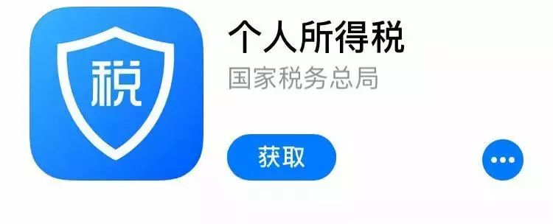
二、安卓终端应用
（一）各大手机应用市场。广大纳税人可以在应用商店搜索 “个人所得税”下载安装。
（二）各省电子税务局扫码下载渠道。广大纳税人可通过各省电子税务局入口，跳转到自然人办税服务网站后，进行手机APP扫码下载。
江苏税务局“个人所得税”APP下载地址：https://its.jsgs.gov.cn/

三、个税APP注册指引
当前，个税APP支持以下两种注册模式（建议模式一）：
（一）人脸识别认证注册模式
人脸识别认证注册模式（此模式只支持中国大陆居民），即通过输入居民身份证号码和姓名，然后与公安系统动态人脸识别，验证通过后再填写账号和手机号码，短信验证通过后完成注册。
1.下载后，打开APP，工作地或常住地下拉列表选择“江苏省-常州市-某某区（县）”，点击“下一步”。
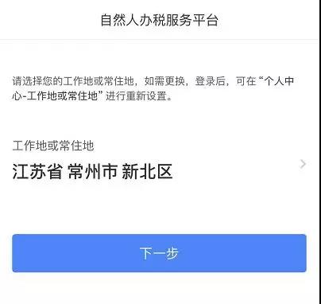
2.未注册用户选择“注册”，已注册用户可直接输入账号密码登录。
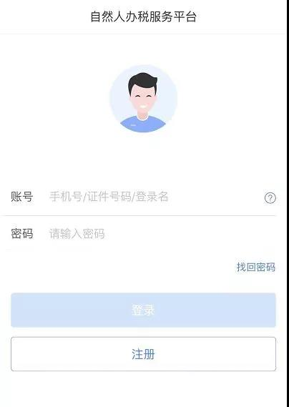
3.选择“人脸识别认证注册”，若选择“大厅注册码注册“需要纳税人携带有效身份证原件前往本地办税服务厅申请。
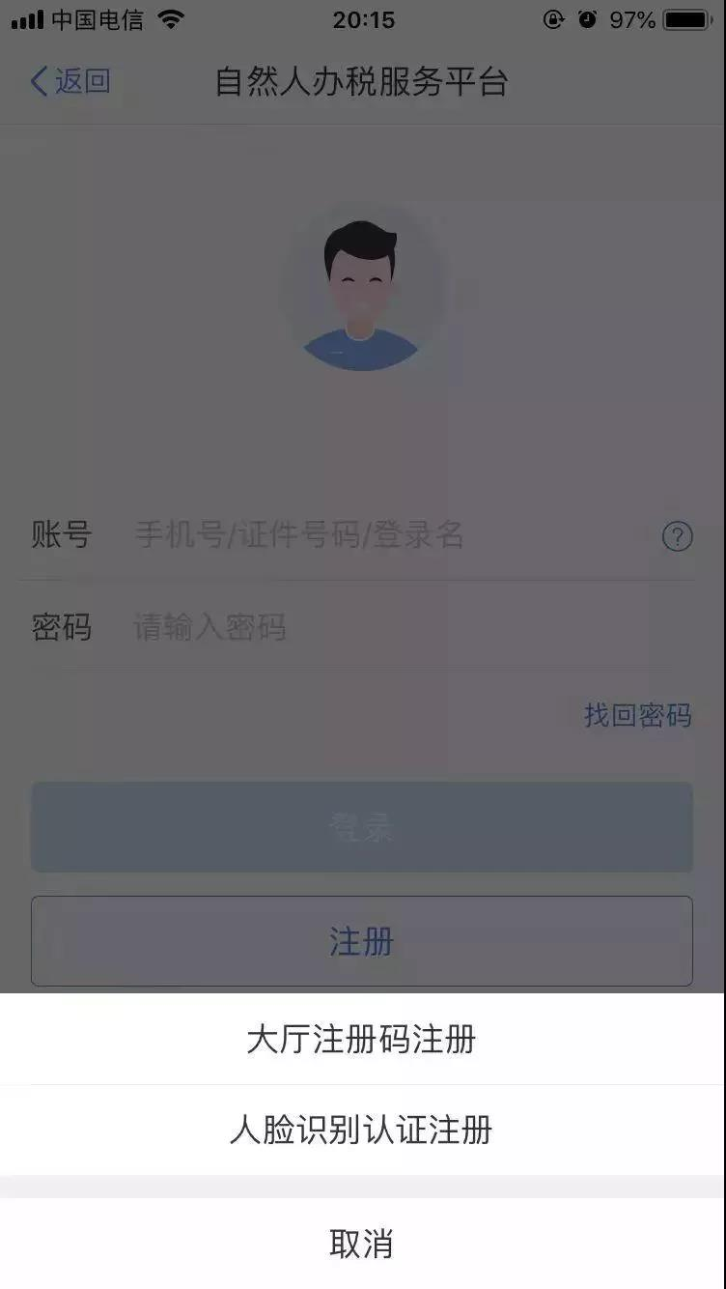
4.点击“同意并继续”，输入证件号码和姓名后，点击“开始人脸识别”，按要求完成识别程序。
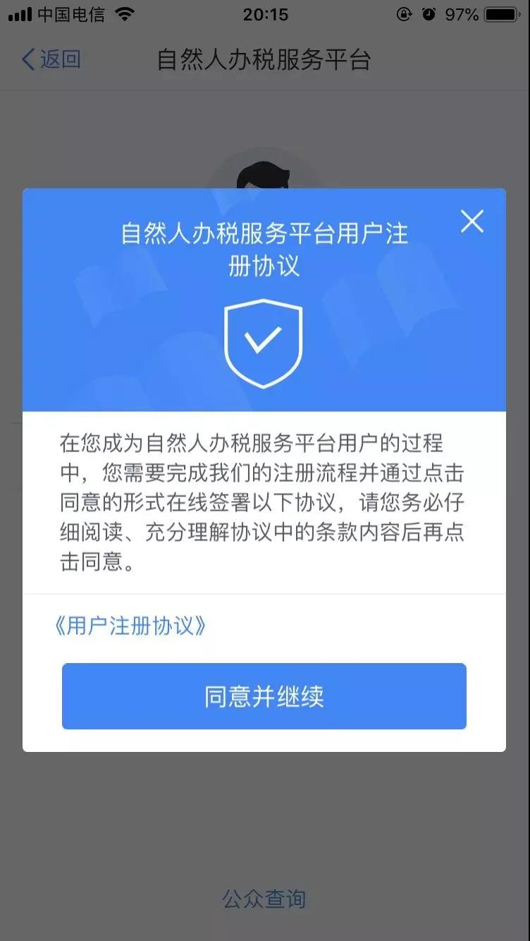
5.人脸识别完成后，按要求输入相关信息后，点击“提交”。
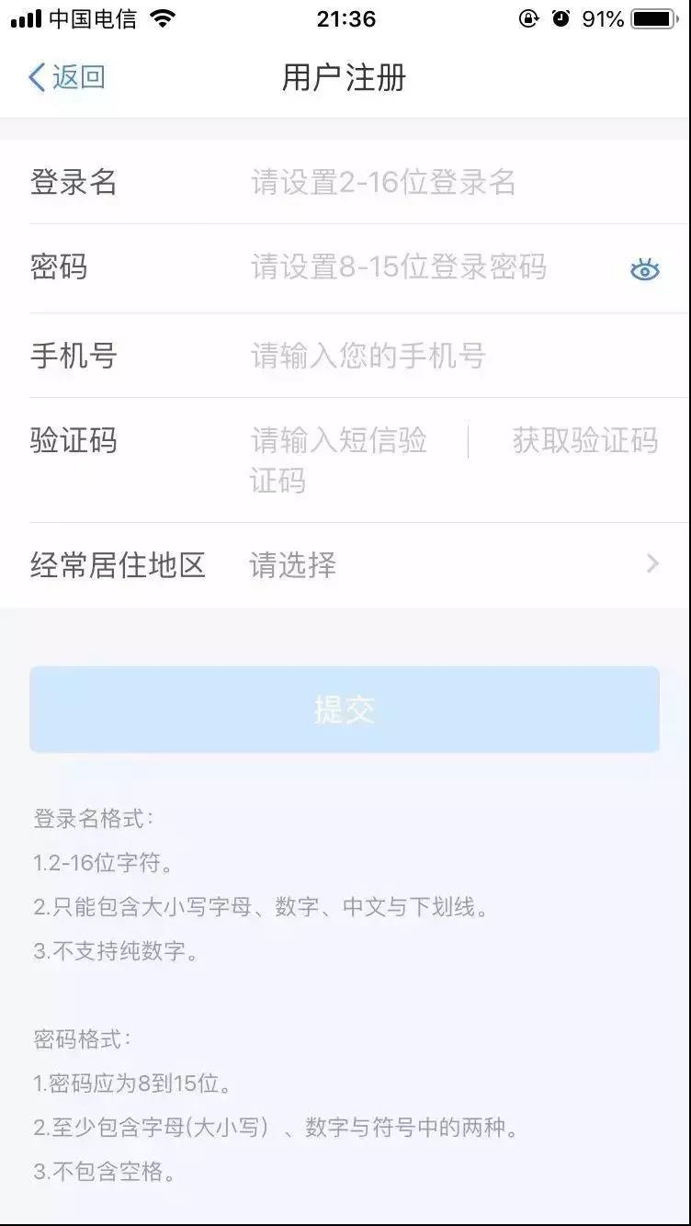
6.如注册后在“任职受雇信息”中没有常州大学，请各位老师手动添加
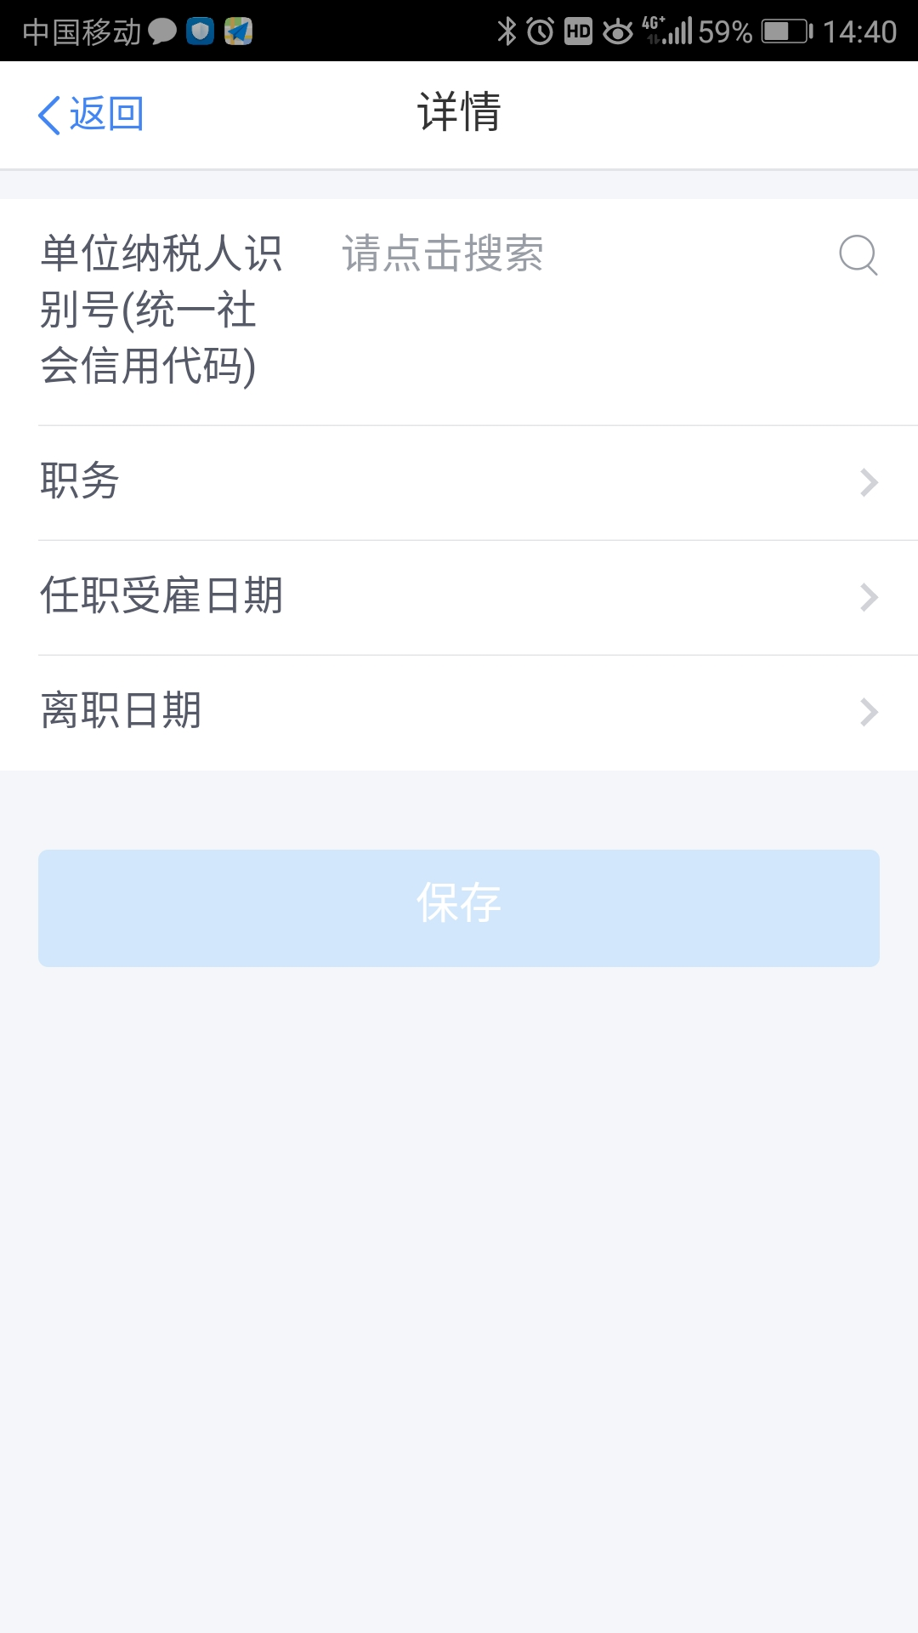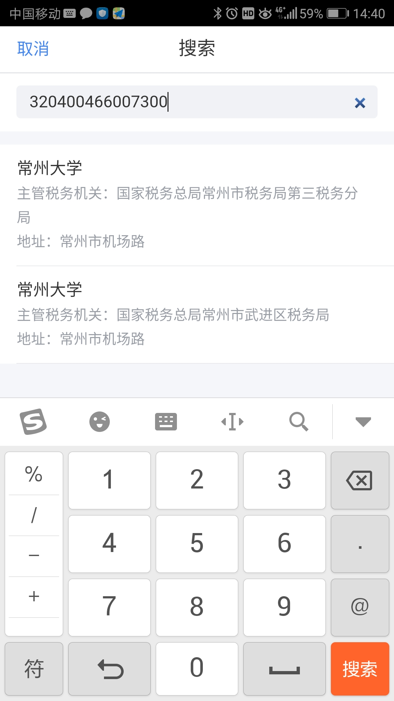
添加时注意：
税号为320400466007300
主管税务机关为国家税务总局常州市税务局第三税务分局
（二）大厅注册码注册模式
大厅注册码注册模式，即纳税人到任一办税服务大厅，经办税服务厅人员验证人证一致后，登记个人证件信息并派发注册码。纳税人再选择此模式，输入注册码、证件类型、证件号码和姓名等信息，验证通过后再填写账号和手机号码，短信验证通过后完成注册。
现场申报地点：
1、钟楼办税服务厅（星港路88号）
2、政务服务中心办税服务厅（新北区锦绣路2号）
3、天宁区政务服务中心办税服务厅（竹林 北路256号）
如注册中遇到问题请联系税务局。
联系电话：税务局12366

四、信息采集步骤
（一）新增信息采集功能
2018年12月31日更新“个人所得税”进入页面如下图所示，本次改革共有六项扣除内容，纳税人及其配偶在一个纳税年度内不能同时分别享受住房贷款利息和住房租金专项附加扣除，即“住房贷款利息”和“住房租金”两项仅能同时申报一项。
选择申报方式时，除“大病医疗”一项外，其他均选择由扣缴义务人代扣代缴，“大病医疗”只能次年汇缴清算申报时扣除。
视频教程链接：
http://www.chinatax.gov.cn/n810219/n810744/n3752930/n3761918/c3987393/content.html
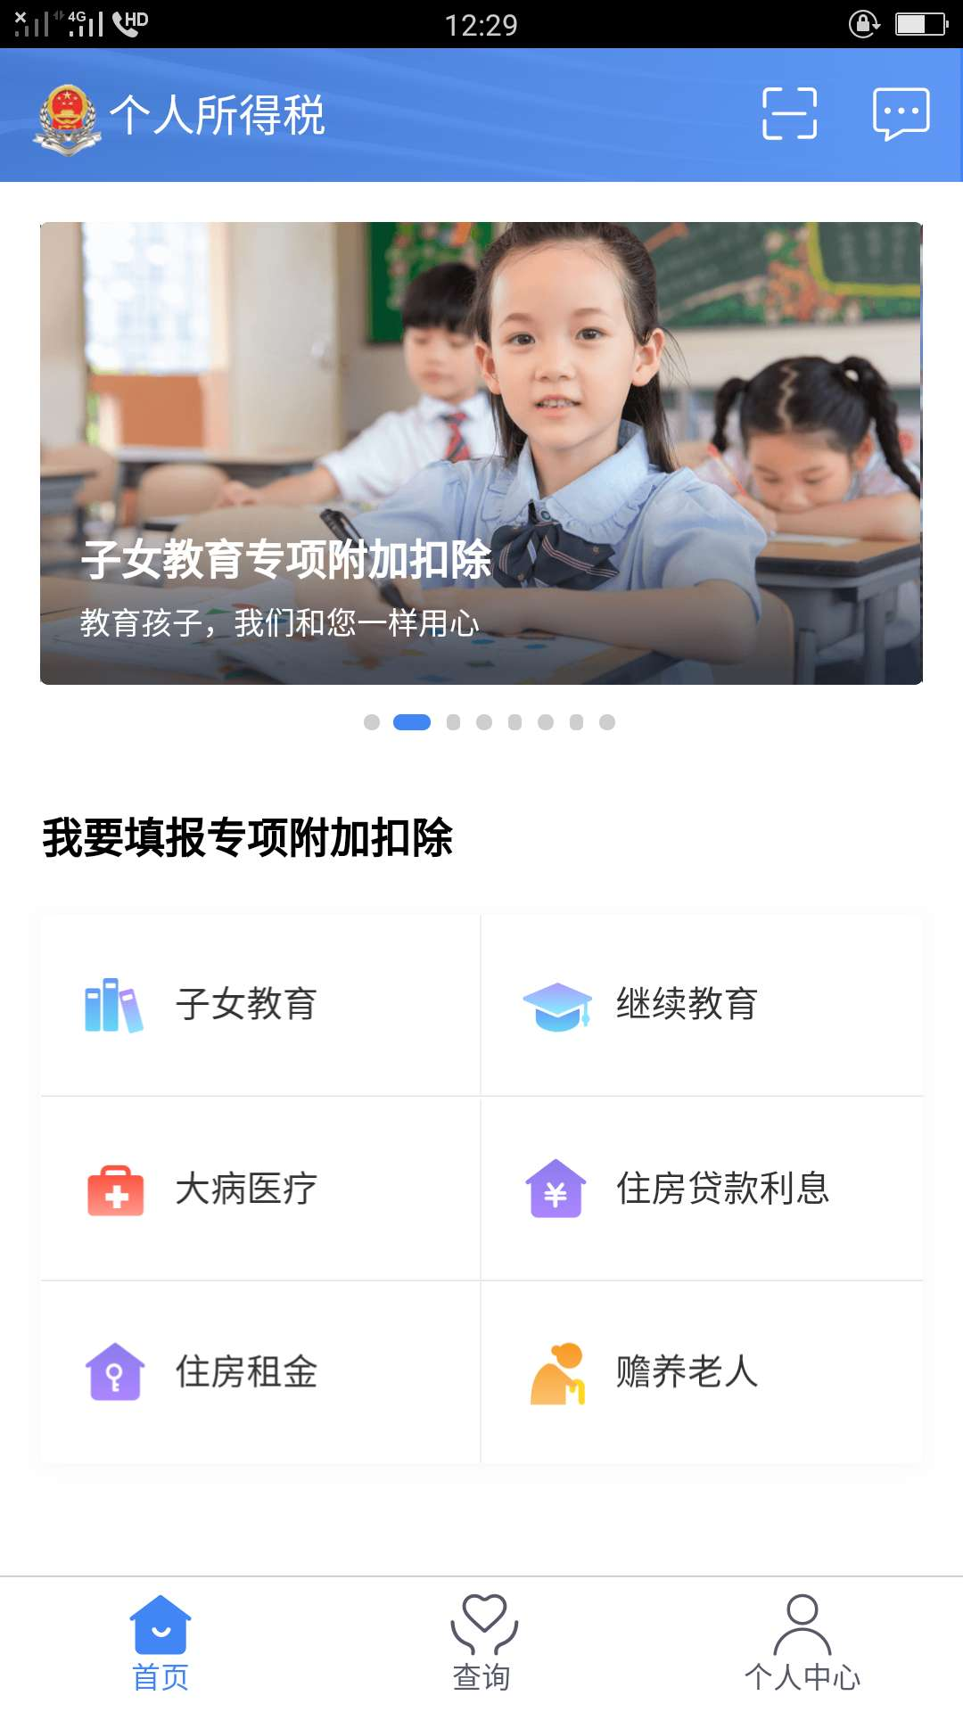
（二）子女教育
学历教育包括义务教育（小学、初中教育）、高中阶段教育（普通高中、中等职业、技工教育)、高等教育（大学专科、大学本科、硕士研究生、博士研究生教育）。
年满3岁至小学入学前处于学前教育阶段的子女，也符合该项扣除条件。
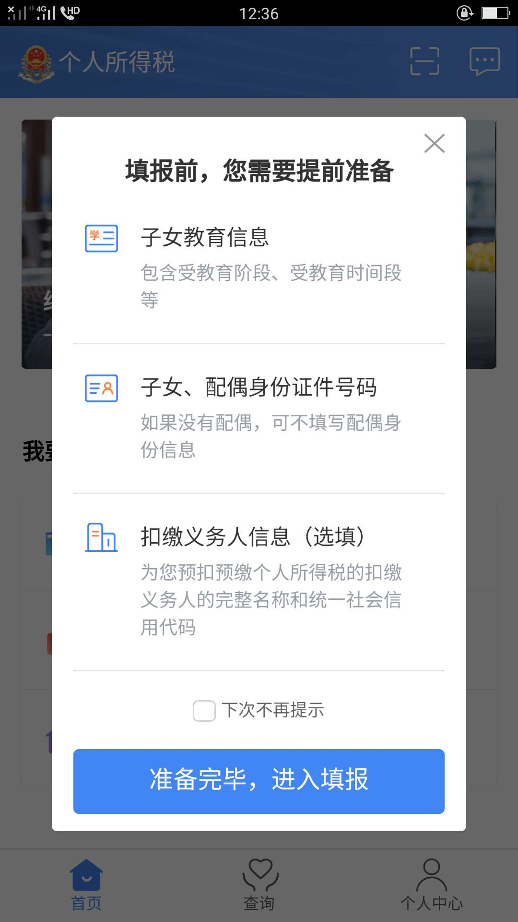
（三）继续教育
纳税人在中国境内接受学历（学位）继续教育的支出，在学历（学位）教育期间按照每月400元定额扣除。同一学历（学位）继续教育的扣除期限不能超过48个月。纳税人接受技能人员职业资格继续教育、专业技术人员职业资格继续教育的支出，在取得相关证书的当年，按照3600元定额扣除。
个人接受本科及以下学历（学位）继续教育，符合本办法规定扣除条件的，可以选择由其父母扣除，也可以选择由本人扣除。如果由父母扣除，则此项扣除内容由父母填写。
纳税人接受技能人员职业资格继续教育、专业技术人员职业资格继续教育的，应当留存相关证书等资料备查。

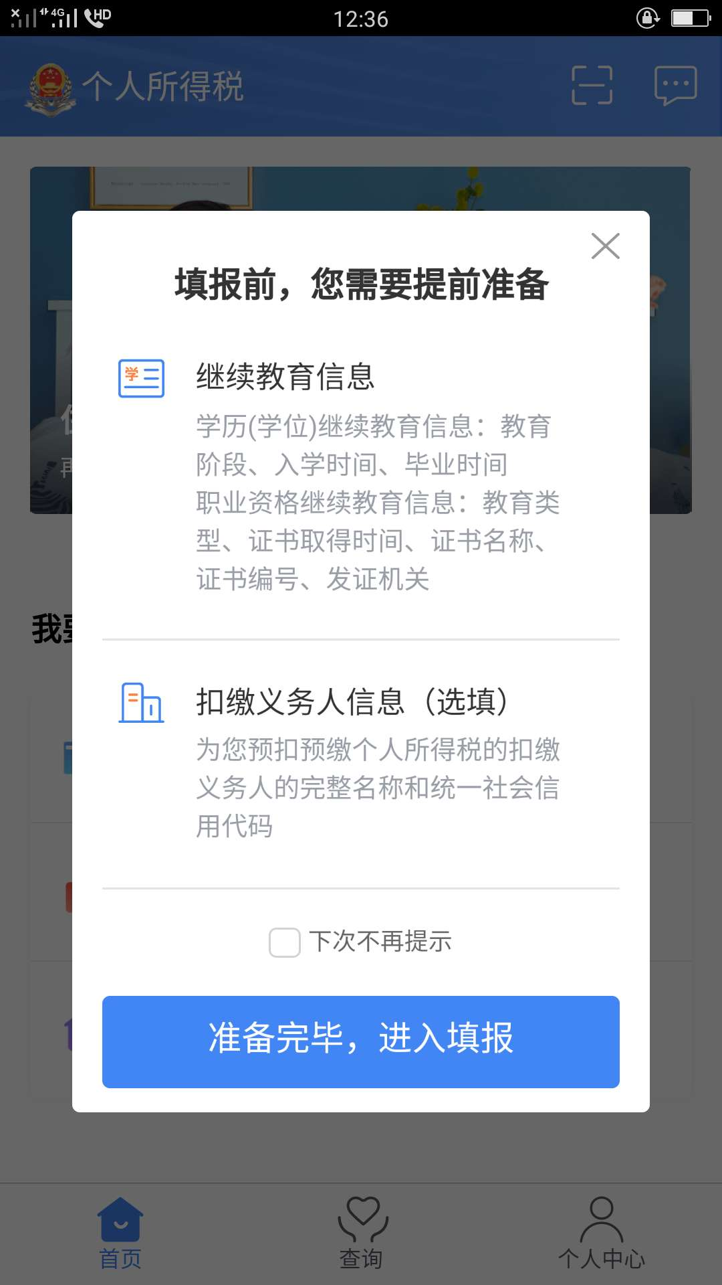
（四）大病医疗
在一个纳税年度内，纳税人发生的与基本医保相关的医药费用支出，扣除医保报销后个人负担（指医保目录范围内的自付部分）累计超过15000元的部分，由纳税人在办理年度汇算清缴时，在80000元限额内据实扣除。
纳税人发生的医药费用支出可以选择由本人或者其配偶扣除；未成年子女发生的医药费用支出可以选择由其父母一方扣除。如果由父母扣除，则此项扣除内容由父母填写。

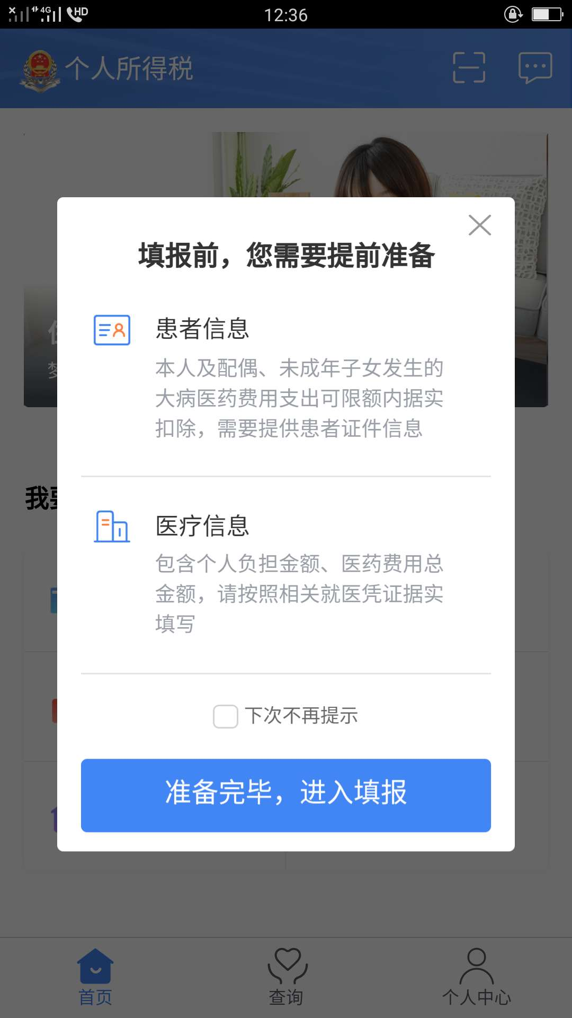

（五）住房贷款利息
纳税人本人或者配偶单独或者共同使用商业银行或者住房公积金个人住房贷款为本人或者其配偶购买中国境内住房，发生的首套住房贷款利息支出，在实际发生贷款利息的年度，按照每月1000元的标准定额扣除，扣除期限最长不超过240个月。纳税人只能享受一次首套住房贷款的利息扣除。
本办法所称首套住房贷款是指购买住房享受首套住房贷款利率的住房贷款。
经夫妻双方约定，可以选择由其中一方扣除，具体扣除方式在一个纳税年度内不能变更。
夫妻双方婚前分别购买住房发生的首套住房贷款，其贷款利息支出，婚后可以选择其中一套购买的住房，由购买方按扣除标准的100%扣除，也可以由夫妻双方对各自购买的住房分别按扣除标准的50%扣除，具体扣除方式在一个纳税年度内不能变更。
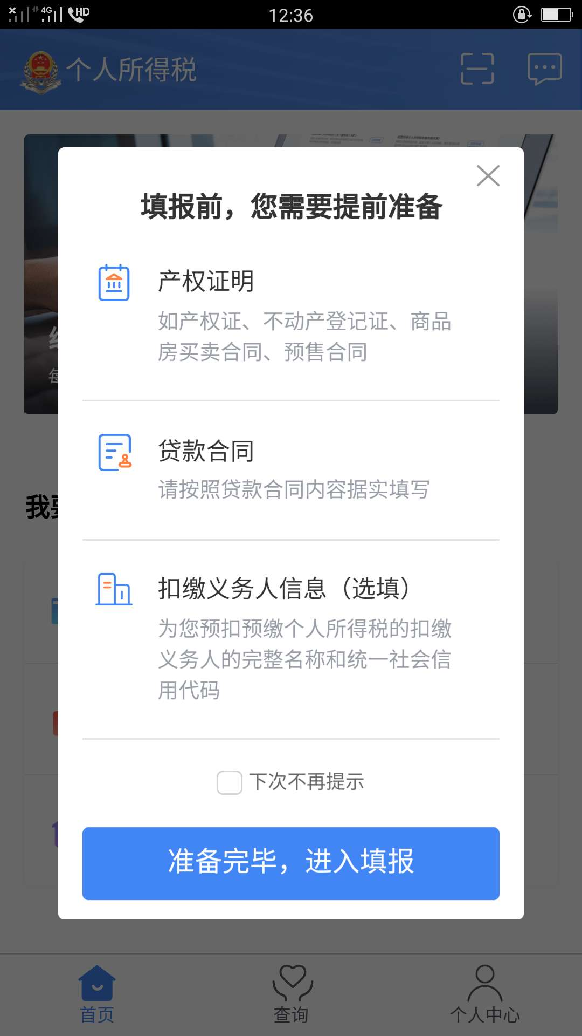

（六）住房租金
夫妻双方主要工作城市相同的，只能由一方扣除住房租金支出。
住房租金支出由签订租赁住房合同的承租人扣除。
纳税人及其配偶在一个纳税年度内不能同时分别享受住房贷款利息和住房租金专项附加扣除。
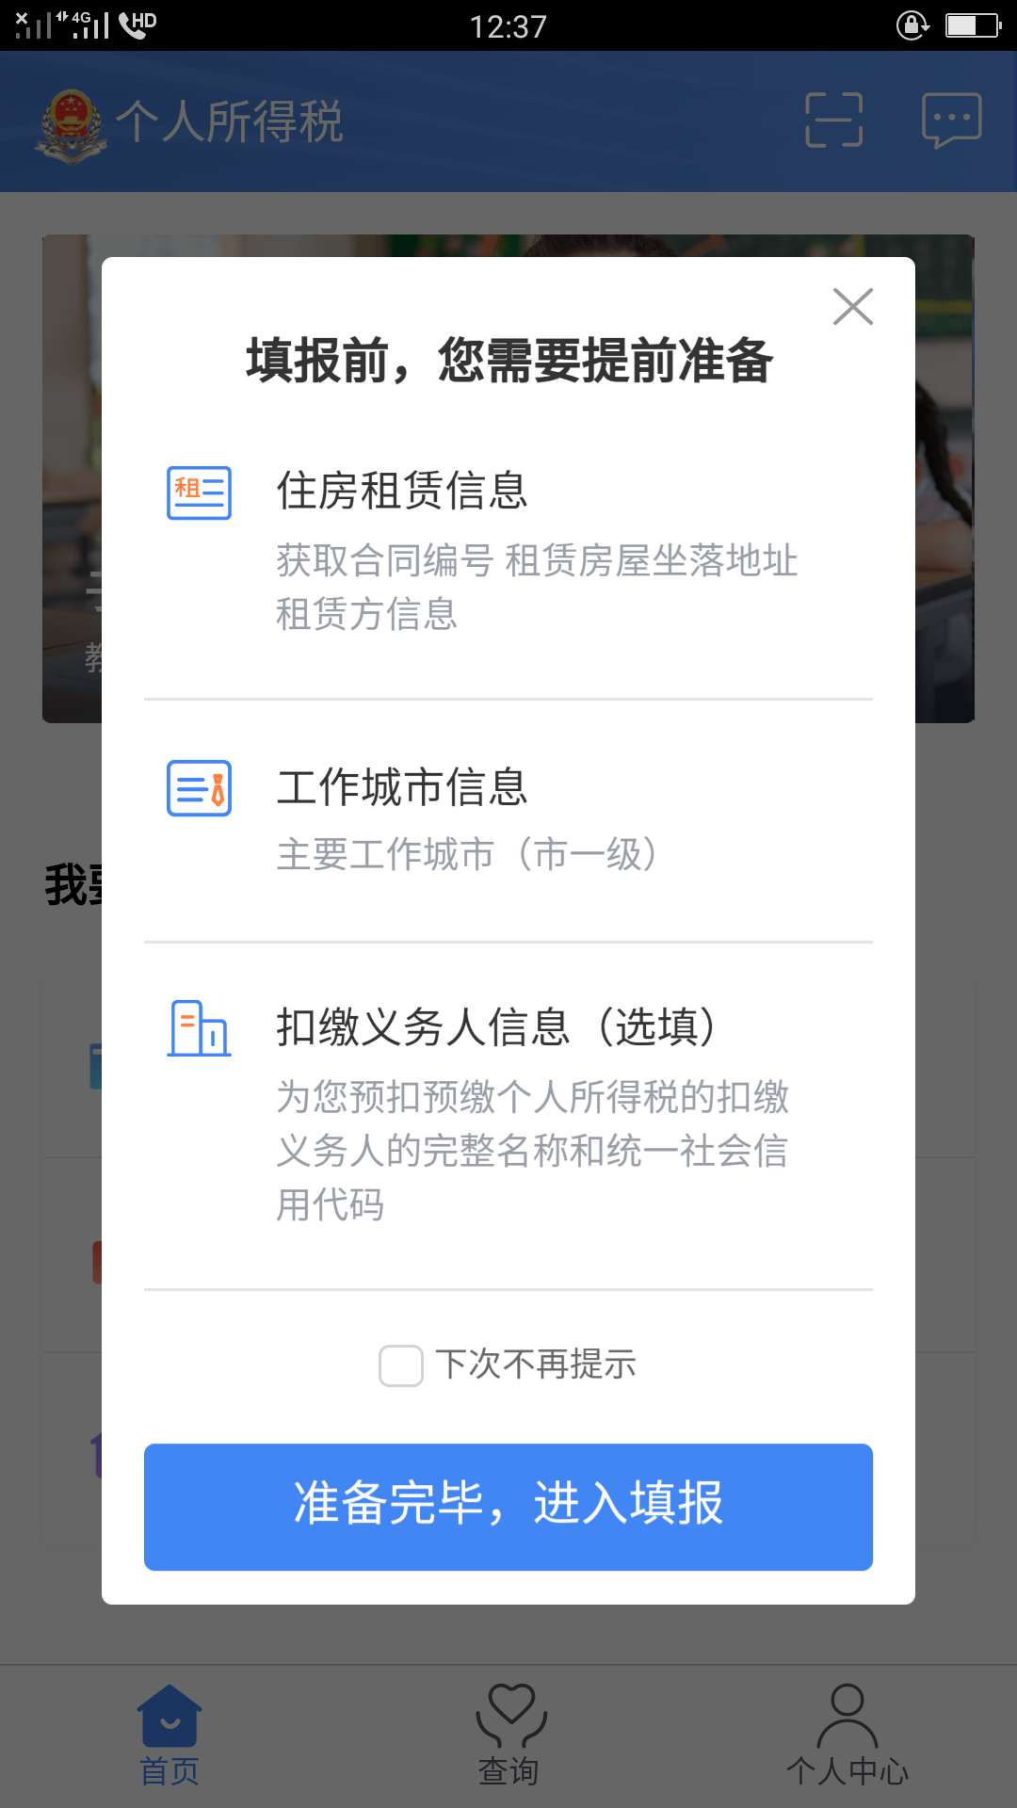
（七）赡养老人
本办法所称被赡养人是指年满60岁的父母，以及子女均已去世的年满60岁的祖父母、外祖父母。
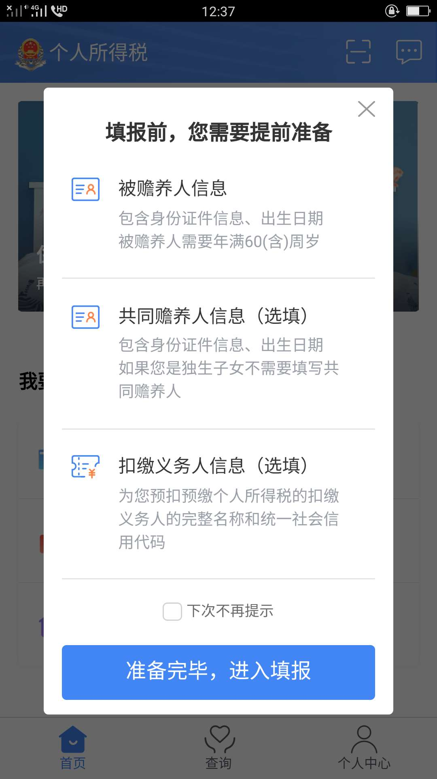
如信息采集中遇到问题请联系税务局。
联系电话：税务局12366

